МИНОБРНАУКИ России
Владивостокский государственный университет
институт информационных технологий и анализа данных
Кафедра информационных технологий и систем

ОТЧЕТ
по Практическому Заданию №4
дисциплины «Теория систем и системный анализ»
тема: анализ простейшей системы «Растение в горшке»

Студент
гр. БИС-25-2 Д.С. Малых
Преподаватель Е.Г. Лаврушина

Владивосток 2026

1 Анализ простейшей системы «Растение в горшке»

1.1 Цель и функции системы
Рассматривается комнатное растение в горшке (рисунок 1). Простейшая система здесь понимается не как сам предмет, а как совокупность элементов и действий, которые обеспечивают жизнедеятельность и развитие: конструкция горшка с грунтом, само растение и человек (оператор), осуществляющий регулярный уход за ним.
Цель системы — непрерывное снабжение растения влагой, питательными веществами и кислородом, не допуская его увядания или гибели. Конструкция системы обеспечивает корневую систему необходимым уровнем влажности и воздухообмена.
Главная функция — контролируемая доставка влаги и питательных веществ к корневой системе растения.

1.2 Элементы структуры
И — исполнительный элемент: корневая система растения и питательный субстрат (грунт) с дренажным слоем. По капиллярам грунта влага и растворенные питательные вещества поднимаются со дна горшка к корням, а затем по проводящим тканям растения поступают в стебель и листья. Дренаж на дне горшка (как показано на рисунке) обеспечивает отвод излишков воды, предотвращая гниение, и направляет потоки воздуха для вентиляции корней.
О — обеспечивающий элемент: горшок с поддоном, удерживающий заряд питательного субстрата, и стебли/листья самого растения, улавливающие свет. Горшок герметично (для почвы) хранит запас питательной среды под действием силы тяжести и служит физической опорой. Поддон позволяет собирать излишки воды при поливе и защищает внешние поверхности от загрязнения. Форма горшка позволяет легко переносить всю систему и изменять ее положение в пространстве.
У — управляющий элемент: оператор (человек) вместе с инструментами полива (например, лейкой) и положением горшка в пространстве. Оператор дозированно подает воду и питательные вещества в систему. Смена локации горшка (перенос на подоконник, под лампу или в тень) регулирует уровень освещенности и тепла. Устройство управления здесь по сути дискретно-аналоговое: оператор сам решает, когда и сколько воды налить, ориентируясь на сухость почвы.
П — прогнозирующий элемент: оператор при наблюдении. В самой конструкции горшка отдельного прогнозирующего узла нет. Оператор визуально оценивает текущую влажность и плотность грунта, скорость роста растения, цвет листьев, а затем на основе этого опыта корректирует объемы полива, частоту подкормок и положение горшка относительно солнца.
В данном анализе У и П обозначают в первую очередь функции человека во взаимодействии с растением в горшке. Горшок с дренажной системой и субстратом относится к устройству и служит объектом и органом управления.
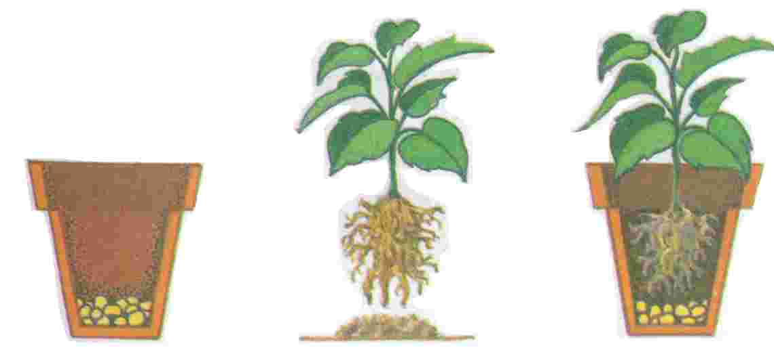
Рисунок 1 — Растение в горшке

1.3 Потоки в системе
К (команда) — решение оператора произвести уход за растением: принять решение о поливе, подкормке или переносе горшка в другое место.
I (информация) — видимое состояние системы: сухость или влажность верхнего слоя грунта, цвет и упругость листьев (вялость, пожелтение), наличие сухих веток, а также наблюдаемое действие воды при поливе (скорость впитывания).
Р (ресурс) — запас питательного субстрата (грунта) с микроэлементами, закладываемый при посадке/пересадке, а также порция воды и удобрений, вносимая извне. Оператор дополнительно затрачивает физическое усилие на доставку воды (полив) и перемещение горшка.
Д (выход) — здоровое, вегетирующее (растущее) растение, выделяемый им кислород, а также результат действия системы: поддержание жизнеспособности и эстетичного внешнего вида цветка.
Управляющие потоки: команда К, воздействие У на О (увлажнение субстрата в горшке, изменение его положения относительно света) и решение П для У (продолжить полив, скорректировать объем воды или прекратить подачу). Информационные потоки: I , а также наблюдаемые результаты жизнедеятельности и реакции растения от И к П.

1.4 Диаграмма
На рисунке 2 показаны функциональные структура и связи. Пунктиром выделена граница системы. Команда К, информация I и ресурс Р поступают из внешней среды, а выход Д направлен в среду (обеспечение здорового роста растения и выделение кислорода). Внутренние связи: П → У, У → О, О → И и И → П.
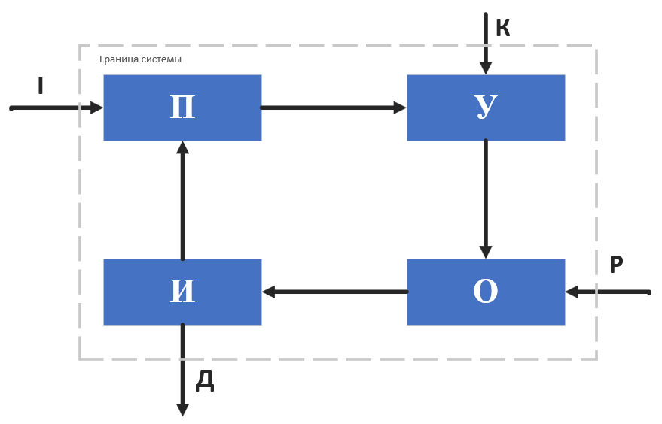
Рисунок 2 — Функциональная структура системы «Растение в горшке»

1.5 Таблица-спецификация
Состав элементов и их функции приведены в таблице 1, связи в системе — в таблице 2.
Таблица 1 — Спецификация элементов системы
Элемент | Роль | Функция | Входы | Выходы
Корневая система и субстрат | И | Впитывание, проведение влаги и вентиляция корней | Вода и микроэлементы из грунта при полив | Развитие растения; видимый результат для П
Горшок с грунтом и поддоном | О | Хранение питательной среды, удержание корней и мобильность | Ресурс (Р); механическое воздействие оператора | Запас влаги в субстрате; устойчивое положение
Оператор и средства ухода | У | Контролируемый полив, подкормка и смена локации | Команда К; решение П | Дозирование воды; изменение освещенности
Оператор при наблюдении | П | Оценка состояния грунта, листьев и коррекция ухода | Информация I; результат жизнедеятельности | Решение продолжить, скорректировать или прекратить полив
Таблица 2 — Спецификация связей в системе
Связь | Откуда → куда | Тип потока | Содержание
К | Среда → У | Управляющий | Решение произвести уход (полить/перенести)
Р | Среда → О | Ресурсный | Порция воды, удобрений и запас грунта
I | Среда → П | Информационный | Внешний вид растения, сухость верхнего слоя почвы
У → О | У → О | Управляющий | Увлажнение субстрата, перемещение горшка к свету
О → И | О → И | Ресурсный | Капиллярная подача влаги и веществ к корням
И → П | И → П | Информационный | Видимая реакция растения на полив и уход
П → У | П → У | Информационно-управляющий | Решение продолжить, скорректировать или прекратить полив
Д | И → Среда | Ресурсный (выход) | Здоровый рост растения, выделение кислорода

1.6 Система в предположении, что она замкнута
До осуществления ухода система «Растение в горшке» условно рассматривается как замкнутая по веществу система: полив не производится, грунт находится внутри горшка, влага и питательные вещества не поступают извне и (в идеализированном случае) не покидают горшок. Энергия при этом запасена в виде химической энергии питательных веществ субстрата и статического запаса влаги в корневой зоне.
В процессе жизнедеятельности и при уходе замкнутость нарушается: влага испаряется листьями, растение растет, и система становится открытой по веществу (выход Д). Контур можно замкнуть, расширив границу так, чтобы в неё вошли оператор и окружающая среда обитания растения. Тогда рост и выделение кислорода Д воздействуют на среду, изменение состояния растения воспринимается оператором как информация I, а оператор через П и У корректирует полив и уход. Потоки К, I и Д становятся внутренними, а внешним остаётся только поступление ресурса Р при добавлении нового грунта или удобрений.

1.7 Допущения
Входами системы считаются команда К, информация I и ресурс Р. В границу системы входят горшок с поддоном, питательный субстрат (грунт), дренажный слой, корневая система, само растение и оператор в роли У и П. К внешней среде относятся источники естественного или искусственного света, воздух, помещение или опорная поверхность (подоконник, полка) и температура окружающей среды.
Принимаются допущения: горшок исправен (нет трещин и протечек) и полностью заполнен свежим питательным грунтом, дренажные отверстия не забиты, оператор знает правила ухода за данным видом растения, система используется по назначению, а сквозняк и температура окружающей среды не выходят за допустимые для жизни растения пределы. Возмущающие воздействия — сквозняк, резкий нагрев от батареи отопления (или прямых солнечных лучей) и критический недостаток естественного освещения.

1.8 Возможно ли упрощение системы
Без поддона функция жизнеобеспечения сохраняется, но ухудшаются гигиеничность и удобство размещения системы (возможны протечки воды и просыпание грунта). Без дренажного слоя на дне горшка система сохраняет работоспособность, однако утрачивается защита от застаивания воды и загнивания корней.
Без П — оценки и коррекции со стороны оператора — полив возможен (например, по фиксированному таймеру), но количество влаги может не соответствовать текущим нуждам растения, и эффективность ухода снижается. Для главной функции этот элемент необязателен, для её качества необходим.
Без горшка с питательным субстратом или корневой системы доставка веществ к растению невозможна или резко ухудшается: без грунта корни быстро высохнут и не смогут удерживать растение вертикально, без развитой корневой системы растение не способно впитывать влагу из почвы.
Минимальный состав — горшок с питательным субстратом и само растение, развитием которого управляет оператор.

